**МИНОБРНАУКИ РОССИИ**

**САНКТ-ПЕТЕРБУРГСКИЙ ГОСУДАРСТВЕННЫЙ**

**ЭЛЕКТРОТЕХНИЧЕСКИЙ УНИВЕРСИТЕТ**

**«ЛЭТИ» ИМ. В.И. УЛЬЯНОВА (ЛЕНИНА)**

**Кафедра МО ЭВМ**

**ОТЧЕТ**

**по лабораторной работе №3**

**по дисциплине «Методы оптимизации»**

**Тема: Решение прямой и двойственной задачи**

|  |  |  |
| --- | --- | --- |
| Студент гр. 0303 |  | Калмак Д.А. |
| Преподаватель |  | Мальцева Н.В. |

Санкт-Петербург

2023

**Цели работы.**

1. Постановка задачи линейного программирования и её решение с помощью стандартной программы.
2. Исследование прямой и двойственной задачи.

**Задание.**

Вариант 5. Для изготовления двух видов продукции P1, P2 используют три вида сырья: S1, S2, S3. Запасы сырья, количество единиц сырья, затрачиваемых на изготовление единицы продукции, а также величина прибыли, получаемая от реализации единицы продукции, приведены в табл. 1. Прибыль от единицы продукции первого вида составляет 50 р., второго вида – 40 р.

Необходимо составить такой план выпуска продукции, чтобы при ее реализации получить максимальную прибыль.

Таблица 1 - Данные

|  |  |  |  |
| --- | --- | --- | --- |
| **Виды сырья** | **Запас сырья** | **Количество единиц сырья, идущих на изготовление единицы продукции** | |
| **P1** | **P2** |
| S1 | 20 | 2 | 5 |
| S2 | 40 | 8 | 5 |
| S3 | 30 | 5 | 6 |

**Основные теоретические положения.**

Если исходная задача линейного программирования представлена в виде:

найти минимум функции $f=\left(c,x\right)$ на множестве

, (3.1)

то двойственная задача линейного программирования может быть сформулирована следующим образом:

найти максимум функции $\left(Β,λ\right)$ на множестве  где $A^{T}$- матрица, транспонированная к $A$. Двойственная к двойственной задаче есть исходная задача.

Известно, что если существует решение исходной задачи, то существует решение и двойственной задачи, причем значения экстремумов совпадают. При этом координаты экстремальной точки для двойственной задачи являются коэффициентами чувствительности результата в исходной задаче по коэффициентам вектора $Β$.

Рассмотрим видоизмененную исходную задачу:

Найти $\min\left(c,x\right)$ на множестве  , где $ε>0$,



Если исходная задача имеет единственное решение , то при малых $ε>0$ и видоизмененная задача имеет решение ; причем если -значение минимума , то существует

 Оказывается, что есть i-я координата оптимальной точки для двойственной задачи.

**Выполнение работы.**

По заданной содержательной постановке задачи поставим задачу

формально, а именно приведем к виду 3.1:

Найти минимум $f=\left(c,x\right)$, где $c=(20, 40, 30)$. Целевая функция

принимает вид: $f=20x_{1}+40x_{2}+30x_{3}$.

Ограничения имеют следующий вид, где

$A= \left({2 8 5 \atop 5 5 6}\right)$, $B=\left({50 \atop 40}\right)$. Получаем систему ограничений: $$\left\{\begin{aligned}{2x}_{1}+8x_{2}+5x_{3}≥50 \\ {5x}_{1}+5x_{2}+6x_{3}≥40 \\ x_{1}≥0 \\ x_{2}≥0 \\ x_{3}≥0\end{aligned}\right.$$

Необходимо минимизировать функцию: $f=20x_{1}+40x_{2}+30x_{3} →min$

Введем данные и поставим задачу в программе:

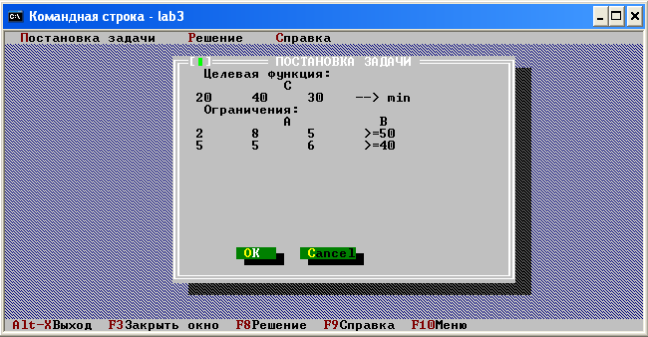

Получим решение с помощью программы:

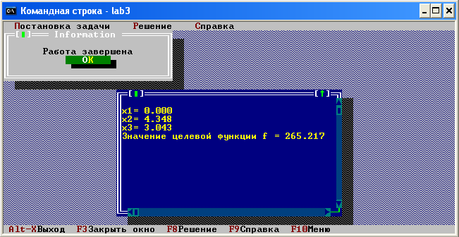

Поставим двойственную задачу:

Найти максимум $f=\left(Β,λ\right)$, где $B=(50, 40)$. Целевая функция

принимает вид: $f=50λ_{1}+40λ_{2}$.

Ограничения имеют следующий вид , где $A^{T}= \left({2 5 \atop \begin{aligned}8 5 \\ 5 6\end{aligned}}\right)$, $c=\left({20 \atop \begin{aligned}40 \\ 30\end{aligned}}\right)$. Получаем систему ограничений: $$\left\{\begin{aligned}2λ_{1}+5λ_{2}≤20 \\ 8λ_{1}+5λ_{2}≤40 \\ 5λ_{1}+6λ_{2}≤30 \\ λ_{1}≥0 \\ λ_{2}≥0\end{aligned}\right.$$

Необходимо максимизировать функцию: $f=50λ_{1}+40λ_{2} →max$.

Введем данные и поставим задачу в программе:

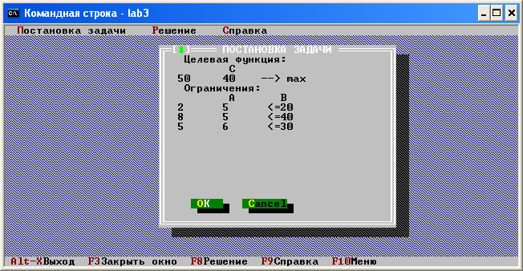

Получим решение с помощью программы:

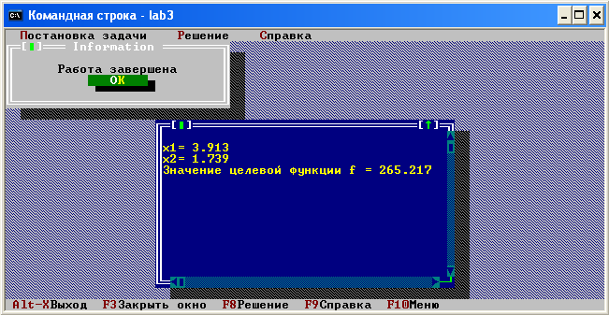

Определим коэффициенты чувствительности исходной задачи по

координатам правой части ограничений (вектора $Β$). Для этого:

Найдем $\min\left(c,x\right)$ на множестве  , где $ε>0$,

, ответ -;

Коэффициент чувствительности вычислим по формуле

i = 1

$$B=\left({50+0.001 \atop 40}\right)=\left({50.001 \atop 40}\right)$$

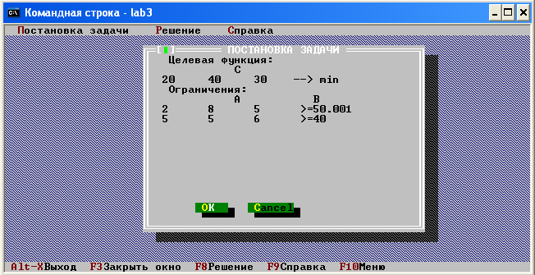

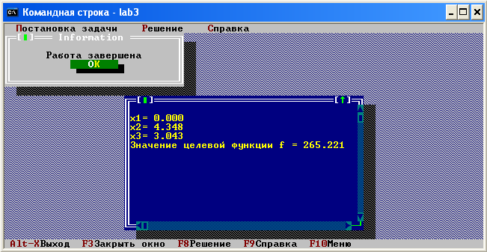

$$φ_{1}=265.221$$

$${x ̅}_{1}=\frac{265.221-265.217}{0.001}=4$$

В двойственной задаче $λ_{1}=3.913$, что примерно равно ${x ̅}_{1}$.

i = 2

$$B=\left({50 \atop 40+0.001}\right)=\left({50 \atop 40.001}\right)$$

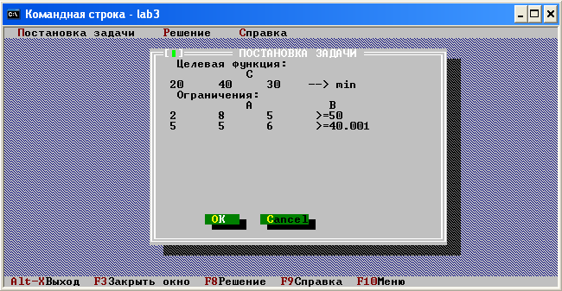

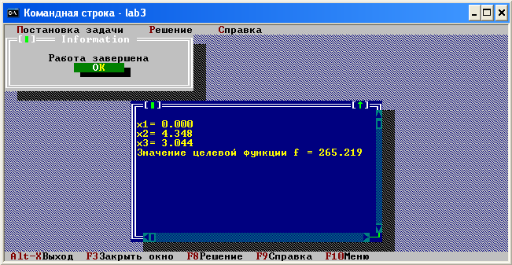

$$φ_{2}=265.219$$

$${x ̅}_{2}=\frac{265.219-265.217}{0.001}=2$$

В двойственной задаче $λ_{2}=1.739$, что примерно равно ${x ̅}_{2}$.

Получилось, что коэффициенты чувствительности исходной задачи примерно равны решению двойственной задачи.

Повторим определение коэффициентов чувствительности исходной задачи, но по коэффициентам целевой функции – компонентам вектора $C$. Для этого:

Найдем $\min\left(c+ εe_{i},x\right)$ на множестве  , где $ε>0$,

, ответ -;

Коэффициент чувствительности вычислим по формуле

i = 1

$$c=\left(20+0.001, 40, 30\right)=(20.001, 40, 30)$$

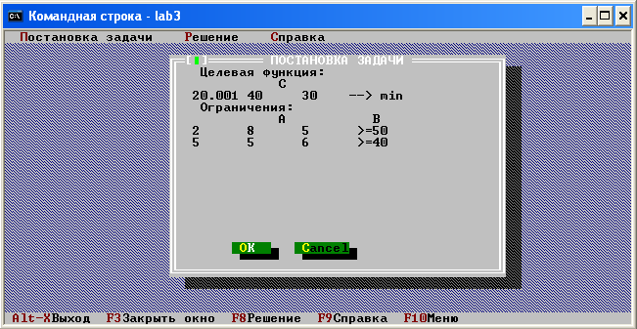

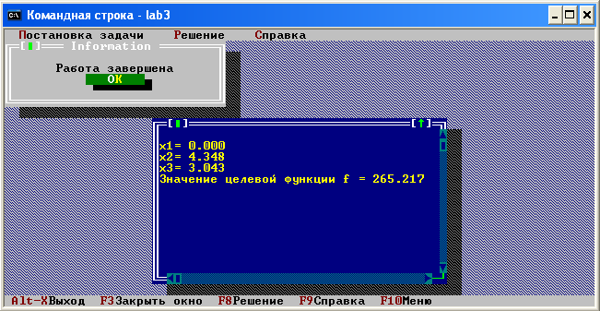

$$φ_{1}=265.217$$

$${x ̅}_{1}=\frac{265.217-265.217}{0.001}=0$$

В исходной задаче $x_{1}=0.000$, что равно ${x ̅}_{1}$.

i = 2

$$c=\left(20, 40+0.001, 30\right)=(20, 40.001, 30)$$

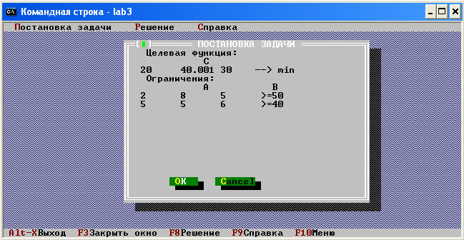

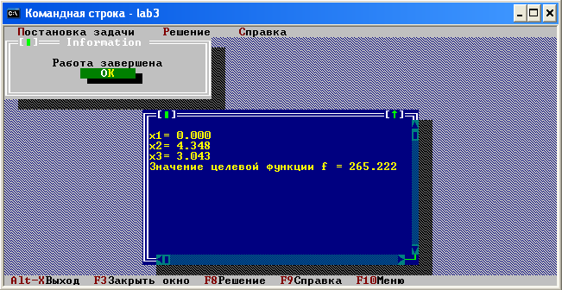

$$φ_{2}=265.222$$

$${x ̅}_{2}=\frac{265.222-265.217}{0.001}=5$$

В исходной задаче $x_{2}=4.348$, что не совсем равно ${x ̅}_{2}$, однако программа показывает значение целевой функции до тысячных и превышение на 15 %, что не совсем большая разница.

i = 3

$$c=\left(20, 40, 30+0.001\right)=(20, 40, 30.001)$$

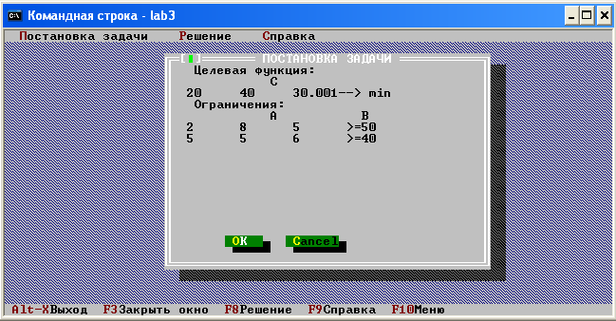

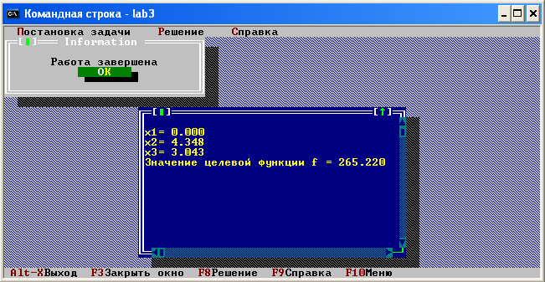

$$φ_{3}=265.220$$

$${x ̅}_{3}=\frac{265.220-265.217}{0.001}=3$$

В исходной задаче $x_{3}= 3.043$, что примерно равно ${x ̅}_{3}$.

Получилось, что коэффициенты чувствительности исходной задачи при изменении коэффициентов целевой функции – компонент вектора $C$ примерно равны решению исходной задачи.

Протокол работы программы с исходной задачей представлен на рис. 1-6, протокол работы программы с двойственной задачей представлен на рис. 7.

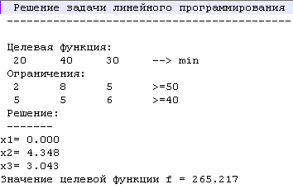

Рисунок 1 – Исходная задача

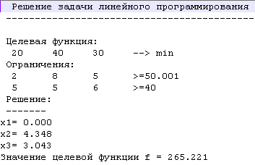

Рисунок 2 – Исходная задача с $b_{1}=50.001$

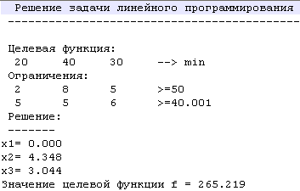

Рисунок 3 – Исходная задача с $b_{2}=40.001$

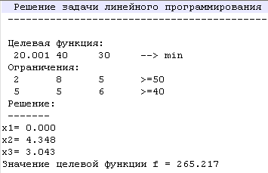

Рисунок 4 –Исходная задача с $c_{1}=20.001$

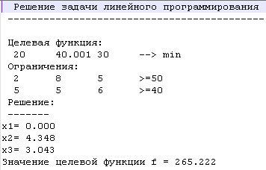

Рисунок 5 –Исходная задача с $c_{2}=40.001$

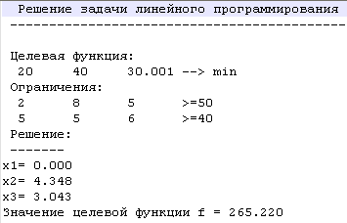

Рисунок 6 –Исходная задача с $c_{3}=30.001$

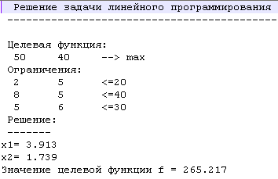

Рисунок 7 – Двойственная задача

**Вывод.**

Таким образом, была поставлена задача линейного программирования и решена с помощью стандартной программы. Проведено исследование прямой и двойственной задач, из которого можно сказать, что значения экстремумов прямой и двойственной задач совпадают, а координаты экстремальной точки для двойственной задачи являются коэффициентами чувствительности результата в прямой задаче по коэффициентам вектора *B*.